Plans de gestion des sites LIFE Elia

UG:UL232 - Circuit: 220.501: pylône 77 au 82
Nom complet de l’UG: RIMIERE/(MARCOURT)/VILLEROUX 220KV LI

Action LIFE: Lisière restaurée : 7 polygone(s) (0.3, 0.43, 0.58, 0.09, 1.18, 0.14, 0.14 ha)
Autres actions LIFE sous cette/ces portée(s): Fauche

Commune(s): Durbuy

Triage(s) DNF concerné(s): Weris (DEMARCHE Michel - GSM: 0477 78 13 02)

Cantonnement(s) DNF concerné(s):MARCHE-EN-FAMENNE (084/22.03.46)
Info actualisées sur Le portail environnement de Wallonie

Gestionnaire (+ Propriétaire):
ID | Gestionnaire | Propriétaires
PC_115 | Elia | Fruytier, Piet Antoon
PC_240 | Elia | Fruytier, Piet Antoon
PC_431 | Elia | Fruytier, Piet Antoon
PC_114 | Elia | Fruytier, Piet Antoon
PC_242 | Mr Wansart 086/477 348 (bois de chauffage) | Wansart, Valerie Berthe
PC_113 | Elia | Fruytier, Piet Antoon
PC_259 | Elia | Godart, Colette Jeanne
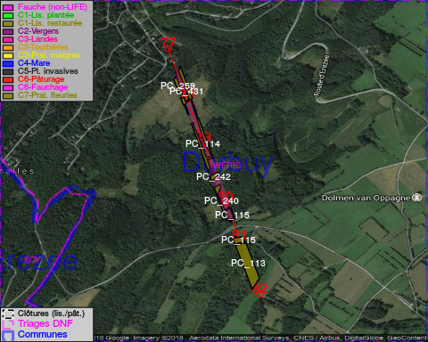

GESTION:

Objectif à long terme :

Lisière structurée stabilisée par sélection d’espèces arbustives

Tous les aménagements ont été terminés en January 2015

Détail par portée
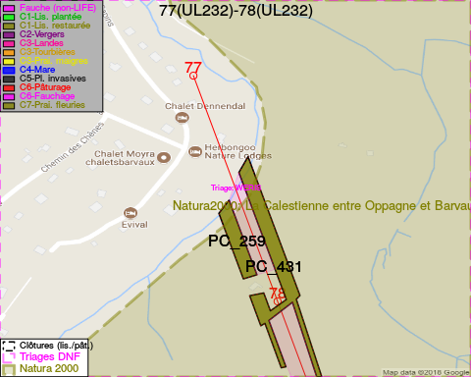
Adresse propriétaire:
- [PC_115] Fruytier, Piet Antoon: Marche, Rue Pimpernelle 11 Marche-En-Famenne
- [PC_240] Fruytier, Piet Antoon: Marche, Rue Pimpernelle 11 Marche-En-Famenne
- [PC_431] Fruytier, Piet Antoon: Marche, Rue Pimpernelle 11 Marche-En-Famenne
- [PC_114] Fruytier, Piet Antoon: Marche, Rue Pimpernelle 11 Marche-En-Famenne
- [PC_242] Wansart, Valerie Berthe: Rue Des Dolmens 24 Durbuy
- [PC_113] Fruytier, Piet Antoon: Marche, Rue Pimpernelle 11 Marche-En-Famenne
- [PC_259] Godart, Colette Jeanne: Rue De Barvaux 71 Durbuy
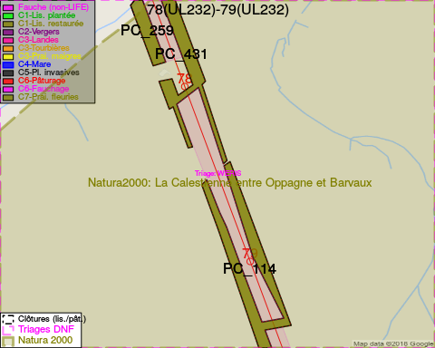
Adresse propriétaire:
- [PC_115] Fruytier, Piet Antoon: Marche, Rue Pimpernelle 11 Marche-En-Famenne
- [PC_240] Fruytier, Piet Antoon: Marche, Rue Pimpernelle 11 Marche-En-Famenne
- [PC_431] Fruytier, Piet Antoon: Marche, Rue Pimpernelle 11 Marche-En-Famenne
- [PC_114] Fruytier, Piet Antoon: Marche, Rue Pimpernelle 11 Marche-En-Famenne
- [PC_242] Wansart, Valerie Berthe: Rue Des Dolmens 24 Durbuy
- [PC_113] Fruytier, Piet Antoon: Marche, Rue Pimpernelle 11 Marche-En-Famenne
- [PC_259] Godart, Colette Jeanne: Rue De Barvaux 71 Durbuy
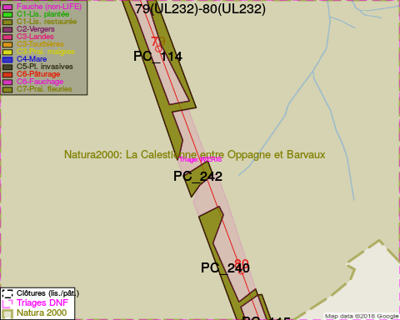
Adresse propriétaire:
- [PC_115] Fruytier, Piet Antoon: Marche, Rue Pimpernelle 11 Marche-En-Famenne
- [PC_240] Fruytier, Piet Antoon: Marche, Rue Pimpernelle 11 Marche-En-Famenne
- [PC_431] Fruytier, Piet Antoon: Marche, Rue Pimpernelle 11 Marche-En-Famenne
- [PC_114] Fruytier, Piet Antoon: Marche, Rue Pimpernelle 11 Marche-En-Famenne
- [PC_242] Wansart, Valerie Berthe: Rue Des Dolmens 24 Durbuy
- [PC_113] Fruytier, Piet Antoon: Marche, Rue Pimpernelle 11 Marche-En-Famenne
- [PC_259] Godart, Colette Jeanne: Rue De Barvaux 71 Durbuy
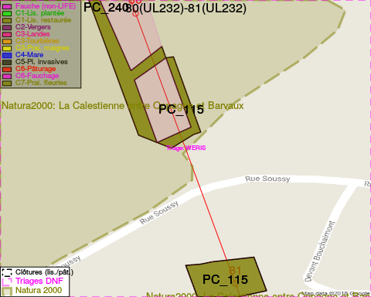
Adresse propriétaire:
- [PC_115] Fruytier, Piet Antoon: Marche, Rue Pimpernelle 11 Marche-En-Famenne
- [PC_240] Fruytier, Piet Antoon: Marche, Rue Pimpernelle 11 Marche-En-Famenne
- [PC_431] Fruytier, Piet Antoon: Marche, Rue Pimpernelle 11 Marche-En-Famenne
- [PC_114] Fruytier, Piet Antoon: Marche, Rue Pimpernelle 11 Marche-En-Famenne
- [PC_242] Wansart, Valerie Berthe: Rue Des Dolmens 24 Durbuy
- [PC_113] Fruytier, Piet Antoon: Marche, Rue Pimpernelle 11 Marche-En-Famenne
- [PC_259] Godart, Colette Jeanne: Rue De Barvaux 71 Durbuy
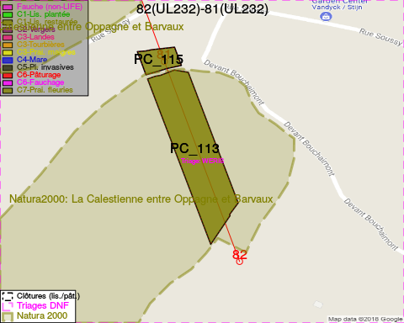
Adresse propriétaire:
- [PC_115] Fruytier, Piet Antoon: Marche, Rue Pimpernelle 11 Marche-En-Famenne
- [PC_240] Fruytier, Piet Antoon: Marche, Rue Pimpernelle 11 Marche-En-Famenne
- [PC_431] Fruytier, Piet Antoon: Marche, Rue Pimpernelle 11 Marche-En-Famenne
- [PC_114] Fruytier, Piet Antoon: Marche, Rue Pimpernelle 11 Marche-En-Famenne
- [PC_242] Wansart, Valerie Berthe: Rue Des Dolmens 24 Durbuy
- [PC_113] Fruytier, Piet Antoon: Marche, Rue Pimpernelle 11 Marche-En-Famenne
- [PC_259] Godart, Colette Jeanne: Rue De Barvaux 71 Durbuy

Document réalisé le 08/05/2018

